***Санкт-Петербургский национальный исследовательский университет ИТМО***

Факультет программной инженерии и компьютерной техники

Направление подготовки 09.03.04 Программная инженерия

Дисциплина «Вычислительная математика»

**Отчет**

По лабораторной работе №1

Вариант 9

Выполнила:

Миличенко А.Е.

P3210

Преподаватель:

Малышева Т.А.

Санкт-Петербург

2024 г.

**Цель работы**

Реализовать программу, которая бы решала систему линейных алгебраических уравнений методом Гаусса – Зейделя. Также должно быть реализовано: 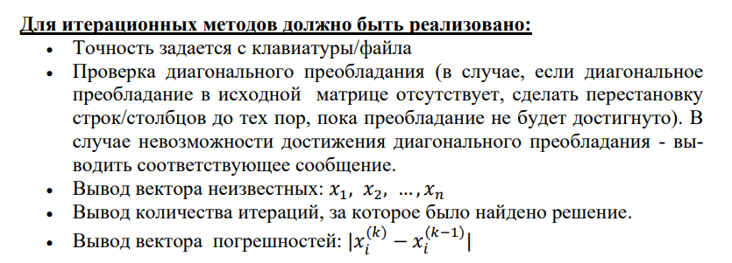

**Описание метода и расчётные формулировки**

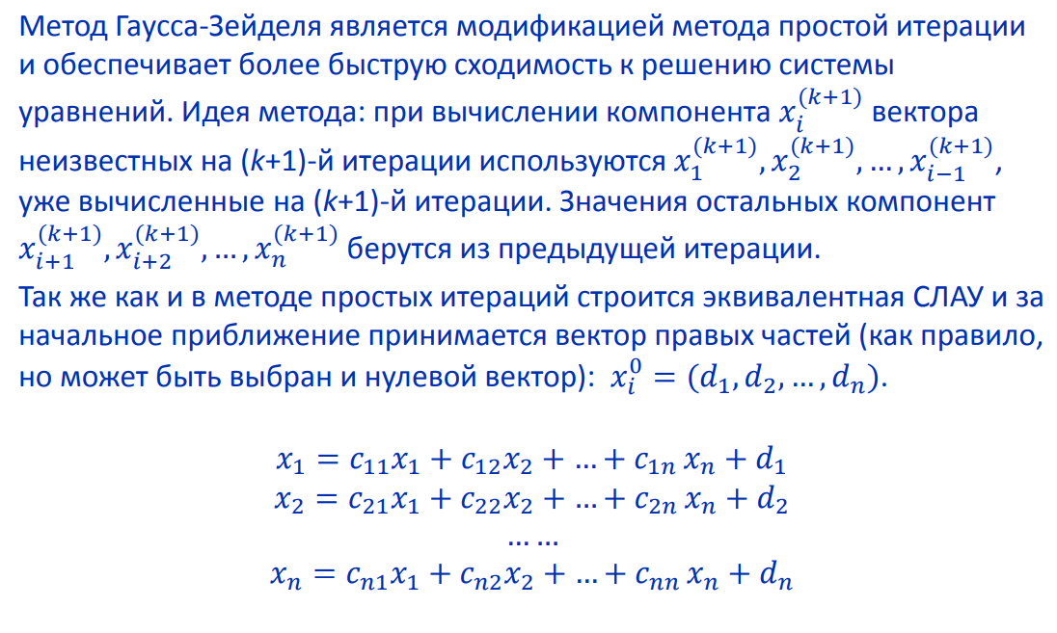

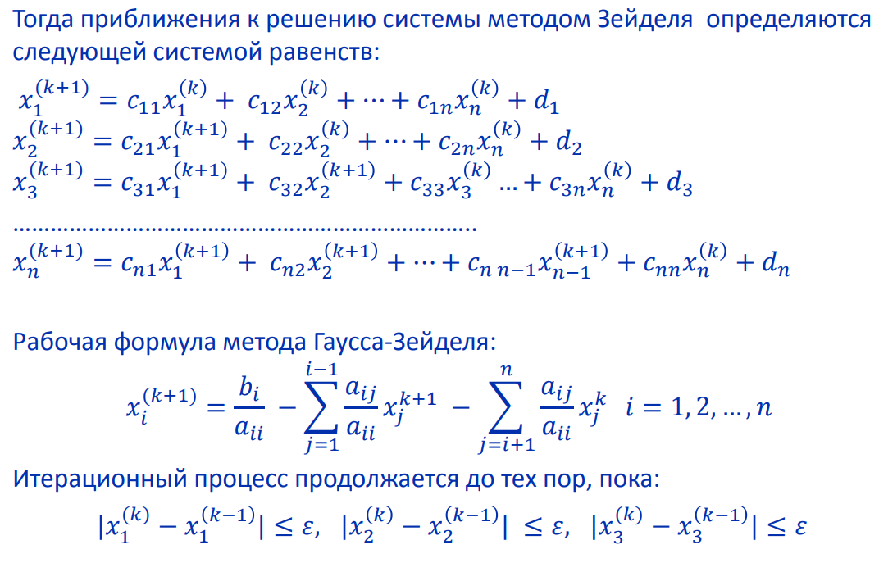

**Листинг программы**

mport math

import random

# Функция для получения матрицы из файла

def get_matrix_file(inp='matrix.txt'):

with open(inp, 'rt') as file:

try:

n = int(file.readline())

eps = float(file.readline())

max_iterations = int(file.readline())

matrix = []

for line in file:

new_row = list(map(float, line.strip().split()))

if len(new_row) != (n + 1):

raise ValueError

matrix.append(new_row)

if len(matrix) != n:

raise ValueError

except ValueError:

return None

return matrix, n, eps, max_iterations

# Функция для получения матрицы с клавиатуры

def get_matrix_keyboard():

while True:

try:

n = int(input('Введите порядок матрицы: '))

if n <= 0:

print('Порядок матрицы должен быть натуральным числом')

else:

break

except ValueError:

print('Порядок матрицы должен быть целым числом')

while True:

try:

eps = float(input('Введите точность ответа: '))

if eps <= 0:

print('Точность ответа не может быть меньше или равна нулю')

else:

break

except ValueError:

print('Точность матрицы должна быть числом больше нуля')

while True:

try:

max_iterations = int(input('Введите максимальное число итераций: '))

if max_iterations <= 0:

print('Максимальное количество итераций должно быть натуральным числом')

else:

break

except ValueError:

print('Максимальное количество итераций должно быть целым натуральным числом')

matrix = []

print('Введите коэффициенты матрицы вместе с вектором b через пробел: ')

try:

for _ in range(n):

matrix.append(list(map(float, input().strip().split())))

if len(matrix[-1]) != (n + 1):

raise ValueError

except ValueError:

return None

return matrix, n, eps, max_iterations

# Функция для создания рандомной матрицы

def get_matrix():

while True:

try:

n = int(input("Введите порядок матрицы: "))

if n <= 0:

print("Порядок матрицы должен быть натуральным числом.")

else:

break

except ValueError:

print("Порядок матрицы должен быть натуральным числом.")

while True:

try:

eps = float(input("Введите точность ответа: "))

if eps <= 0:

print("Точность матрицы должна быть положительным числом.")

else:

break

except ValueError:

print("Точность матрицы должна быть числом.")

while True:

try:

max_iterations = int(input("Максимальное количество итераций: "))

if max_iterations <= 0:

print("Максимальное количество итераций должно быть положительным числом.")

else:

break

except ValueError:

print("Максимальное количество итераций должно быть целым числом.")

matrix = [[0] * (n + 1) for _ in range(n)]

for i in range(n):

for j in range(n + 1):

matrix[i][j] = random.randrange(1, 100)

return matrix, n, eps, max_iterations

# Функция для печати матрицы

def print_arr(matrix):

for row in matrix:

output = ' '.join(map(str, row[:-1])) + ' | ' + str(row[-1])

print(output)

# Функция для проверки матрицы на диагональное преобладание

def check_diagonal_dominance(matrix):

not_equals = 0

for i in range(len(matrix)):

summ = 0

for j in range(len(matrix)):

if i == j:

continue

summ += abs(matrix[i][j])

if summ > abs(matrix[i][i]):

return False

if summ < abs(matrix[i][i]):

not_equals = 1

if not_equals == 0:

return False

return True

# Основная функция решения уравнения

def solve_equation(matrix, n, epsilon, max_iterations):

vector_old_ans = [0] * n

vector_ans = [0] * n

difference = epsilon + 1

num = 0

found_answer = True

errors = [0] * n

while difference > epsilon:

for i in range(n):

summ = 0

for j in range(n):

if i != j:

summ += matrix[i][j] / matrix[i][i] * vector_ans[j]

vector_ans[i] = matrix[i][n] / matrix[i][i] - summ

for i in vector_ans:

if i == None or i == math.inf or i == -math.inf:

print("Значения расходятся, невозможно найти ответ")

found_answer = False

return None

max_difference = 0.0

for i in range(n):

errors[i] = abs(vector_old_ans[i] - vector_ans[i])

if abs(vector_old_ans[i] - vector_ans[i]) > max_difference:

max_difference = abs(vector_old_ans[i] - vector_ans[i])

difference = max_difference

for i in range(n):

vector_old_ans[i] = vector_ans[i]

num += 1

if num >= max_iterations:

print("Не удалось получить ответ за максимальное количество итераций")

found_answer = False

break

if found_answer:

print("Ответ найден за " + str(num) + " итераций:")

print([vector_ans[i] for i in range(n)])

print("Вектор погрешностей:")

print(errors)

def ensure_diagonal_dominance(matrix, n):

if check_diagonal_dominance(matrix):

print("Диагональное преобладание выполнено")

else:

print("Диагональное преобладание не выполнено")

for i in range(n):

max_element = matrix[i][0]

max_index = 0

for j in range(n):

if matrix[j][i] > max_element:

max_element = matrix[j][i]

max_index = j

if max_index != i and max_element != matrix[i][i]:

for j in range(n):

matrix[j][i], matrix[j][max_index] = matrix[j][max_index], matrix[j][i]

if check_diagonal_dominance(matrix):

print("Матрицу удалось привести к виду, в котором выполняется условие преобладания диагонали")

else:

print("Матрицу не удалось привести к виду, в котором выполняется условие преобладания диагонали")

print("Новый вид матрицы:")

print_arr(matrix)

your_input = ""

while your_input not in ("1", "2", "3"):

your_input = input("Введите 1, чтобы ввести матрицу с клавиатуры, 2, чтобы взять матрицу из файла, или 3, чтобы сгенерировать матрицу: ")

if your_input == "1":

array, n, epsilon, max_iterations = get_matrix_keyboard()

elif your_input == "2":

array, n, epsilon, max_iterations = get_matrix_file()

elif your_input == '3':

array, n, epsilon, max_iterations = get_matrix()

else:

print('Напоминаю, вам нужно ввести 1 - чтобы ввести матрицу с клавиатуры, 2 - чтобы взять матрицу из файла, 3 - чтобы сгенерировать матрицу')

print("Полученный массив:")

print_arr(array)

print("Полученная точность: " + str(epsilon))

print("Полученное количество итераций: " + str(max_iterations))

ensure_diagonal_dominance(array, n) # Вызываем функцию для проверки и приведения матрицы к диагональному преобладанию

if all(array[i][i] != 0 for i in range(n)):

solve_equation(array, n, epsilon, max_iterations)

else:

print("На диагонали есть 0, поэтому ответ вычислить не получится")

**Результат работы программы**

Введите '1' для работы через консоль, или введите '2' для работы с файлом:

2

Чтение данных файла ...

Матрица в треугольном виде:

[6.0, 9.0, 3.0]|5.0

[0, 3.5, 0.5]|-1.5

[0, 0, 3.142857142857143]|4.904761904761905

Определитель матрицы: 66.0

Вектор невязки: [-1.7763568394002505e-15, 0.0, 0.0]

Полученные неизвестные векторы: [1.03030303030303, -0.6515151515151515, 1.5606060606060608]

**Вывод**

В результате выполнения лабораторной работы была создана программа, способная эффективно решать системы линейных уравнений методом Гаусса – Зейделя. Этот метод является универсальным и простым для реализации на ЭВМ. Так же этот метод обеспечивает более быструю сходимость в отличие от метода простой итерации. Из недостатков этого метода могу сказать, что он достаточно трудоемкий.